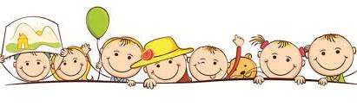
ELENCO DEL MATERIALE OCCORRENTE - CLASSI PRIME_SCUOLA PRIMARIA “G. VERDI”

- astuccio completo di colori a legno e a spirito (punta sottile); due matite appuntite e pronte all’uso, possibilmente 2 HB (gialla e nera); gomma bianca; colla stick (tipo Pritt o Uhu, formato medio-grande), forbici con punta arrotondata, temperino con barattolino. Si consiglia di scrivere il nome su colori, matite, temperamatite … per evitare eventuali scambi e/o perdite di materiale
- libri foderati e provvisti di etichetta con nome e cognome dell’alunno/a; saranno depositati a scuola e distribuiti all’occorrenza dalle insegnanti
- una cartellina cartonata con spessore di 3 cm per la raccolta dei lavori di Arte Immagine
- un album da disegno con fogli ruvidi e non squadrati
- n. 1 quaderno a righe di quinta con margine
(foderina rossa – etichetta ITALIANO) da inserire nello zaino
- n. 6 quaderni a righe di prima
(foderina rossa – etichetta ITALIANO)
- n. 4 quaderni a quadretti da 5 mm con margine
(foderina blu – etichetta MATEMATICA)
- n. 1 quaderno a quadretti da 5 mm con margine
(foderina gialla – etichetta STORIA/GEOGRAFIA)
- n. 1 quaderno a quadretti da 5 mm senza margine
(foderina trasparente – etichetta RELIGIONE)
- n. 1 quaderno a quadretti da 1 cm
(foderina verde – etichetta SCIENZE/TECNOLOGIA)
- n. 1 quaderno a quadretti da 1 cm
(foderina trasparente – etichetta ARTE IMMAGINE)
- n 1 quaderno a quadrettoni da 1 cm senza foderina ma etichettato per LIBERE ATTIVITÀ
- grembiule a scacchetti bianco e rosso (bambine) o bianco e blu (bambini)
- un sacchetto con scarpe da tennis possibilmente con strappo da portare a scuola solo il giorno in cui c’è ginnastica

Le insegnanti si riservano di segnalare l’acquisto di altro materiale in corso d’anno in base a sopravvenute esigenze.

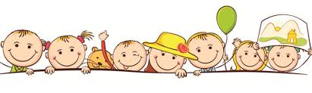
BUON ANNO SCOLASTICO!

